REPORTE DE PRÁCTICA: Aplicación Web con Spring Boot en NetBeans
Paso 1: Configuración del Proyecto en Spring Initializr
- Abre tu navegador y ve a https://start.spring.io/
- Configura los siguientes campos:
- Project: Maven Project
- Language: Java
- Spring Boot: 3.2.4 (o la versión estable más reciente)
- Group: com.ejemplo
- Artifact: hola-spring
- Packaging: Jar
- Java: 17
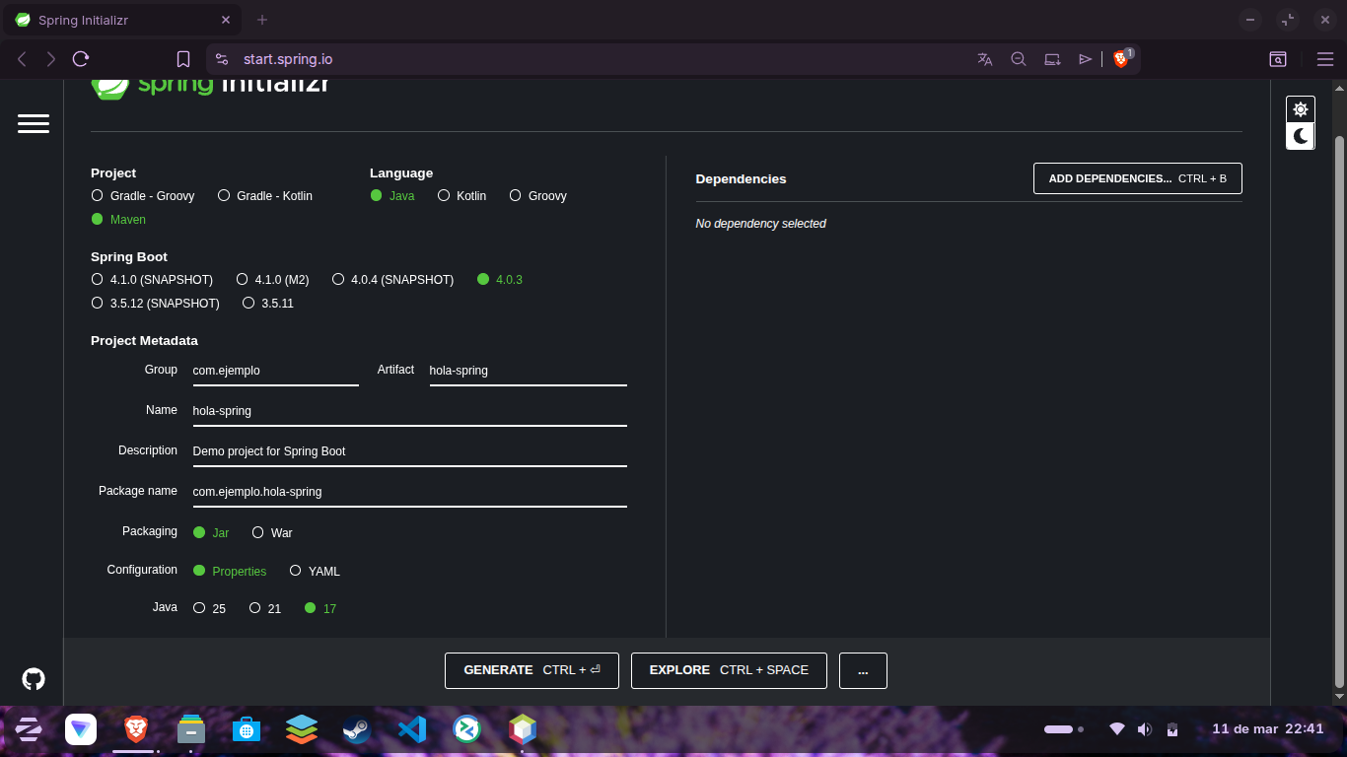
3. Agrega la dependencia: Spring Web
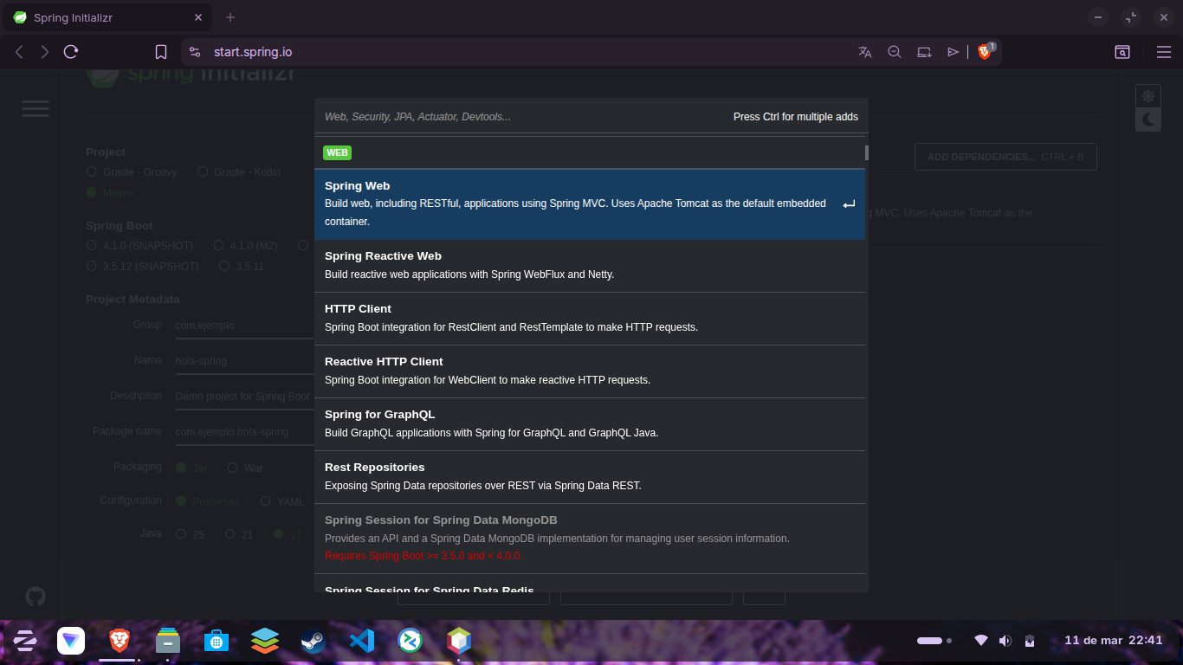
4. Haz clic en GENERATE

5. Guarda y descomprime el archivo ZIP en tu carpeta de proyectos
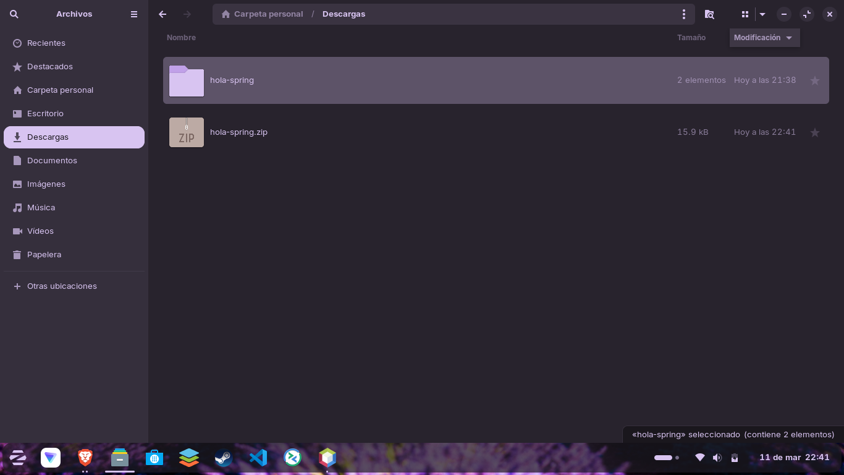
Paso 2: Abrir el Proyecto en NetBeans
- Abre Apache NetBeans
- Ve a File > Open Project
- Navega hasta la carpeta donde descomprimiste hola-spring
- Selecciona la carpeta del proyecto y haz clic en Open Project
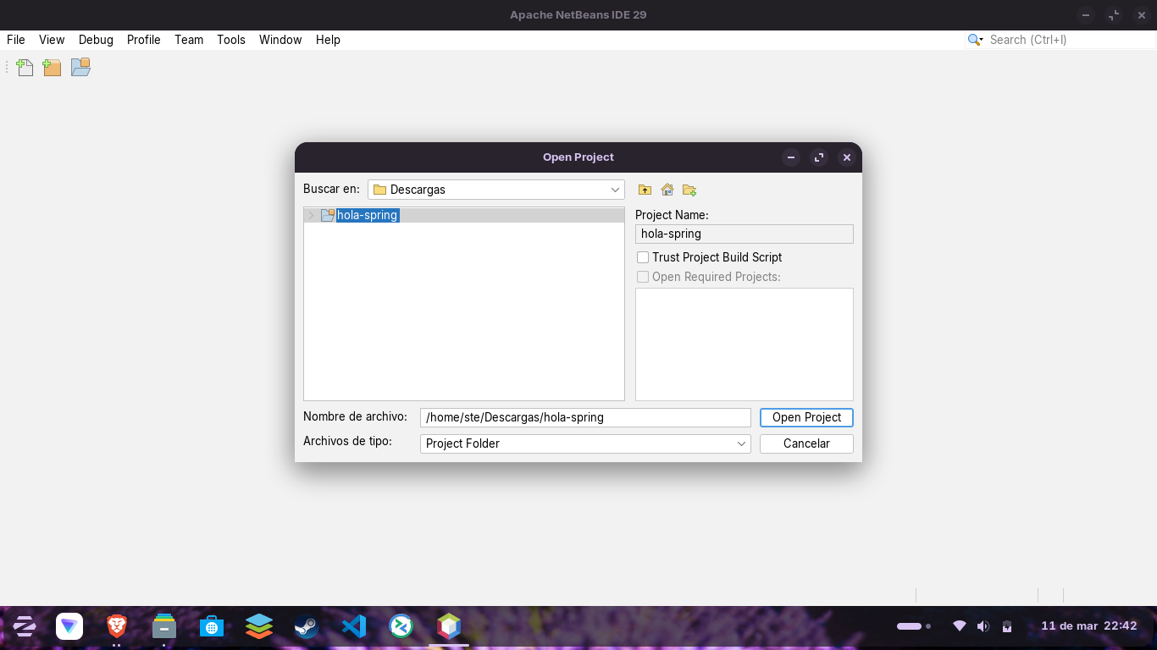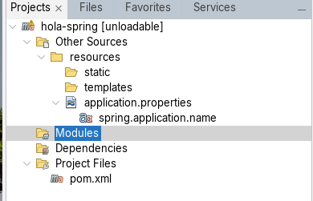

Paso 4: Crear la Clase Principal
- En Source Packages, haz clic derecho y selecciona New > Java Package
- Nómbralo: com.ejemplo.holaspring
- Haz clic derecho sobre el paquete creado > New > Java Class
- Nómbrala: HolaSpringApplication
- Escribe el siguiente código:
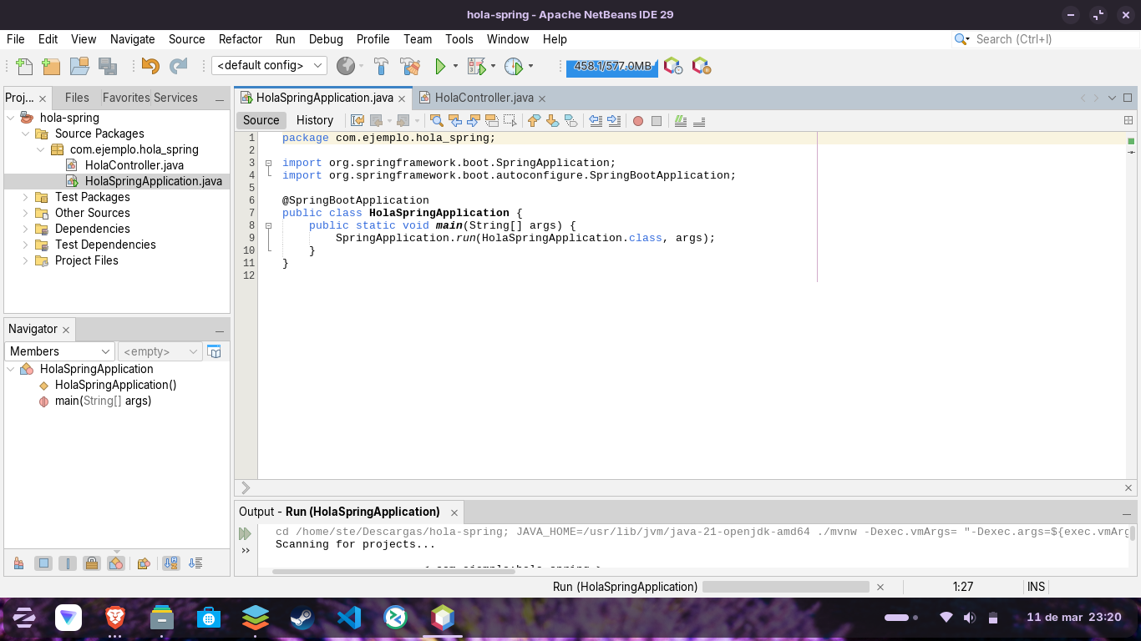

Paso 5: Crear el Controlador
- Haz clic derecho sobre com.ejemplo.holaspring > New > Java Class
- Nómbrala: HolaController
- Escribe el siguiente código:
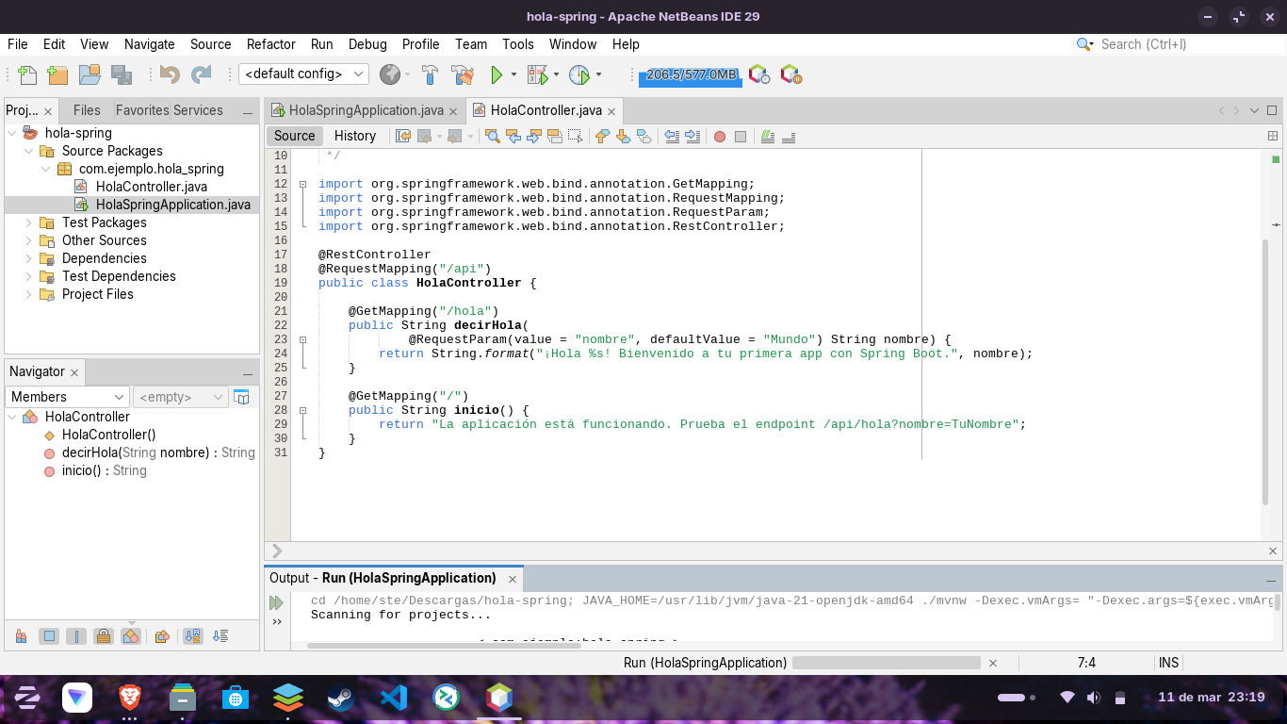

Paso 6: Ejecutar la Aplicación
- En el proyecto, navega a Source Packages > com.ejemplo.holaspring
- Haz clic derecho sobre HolaSpringApplication.java
- Selecciona Run File (o presiona Shift + F6)
- Observa la consola en la parte inferior de NetBeans
- Espera a que aparezca el mensaje: "Tomcat started on port 8080"
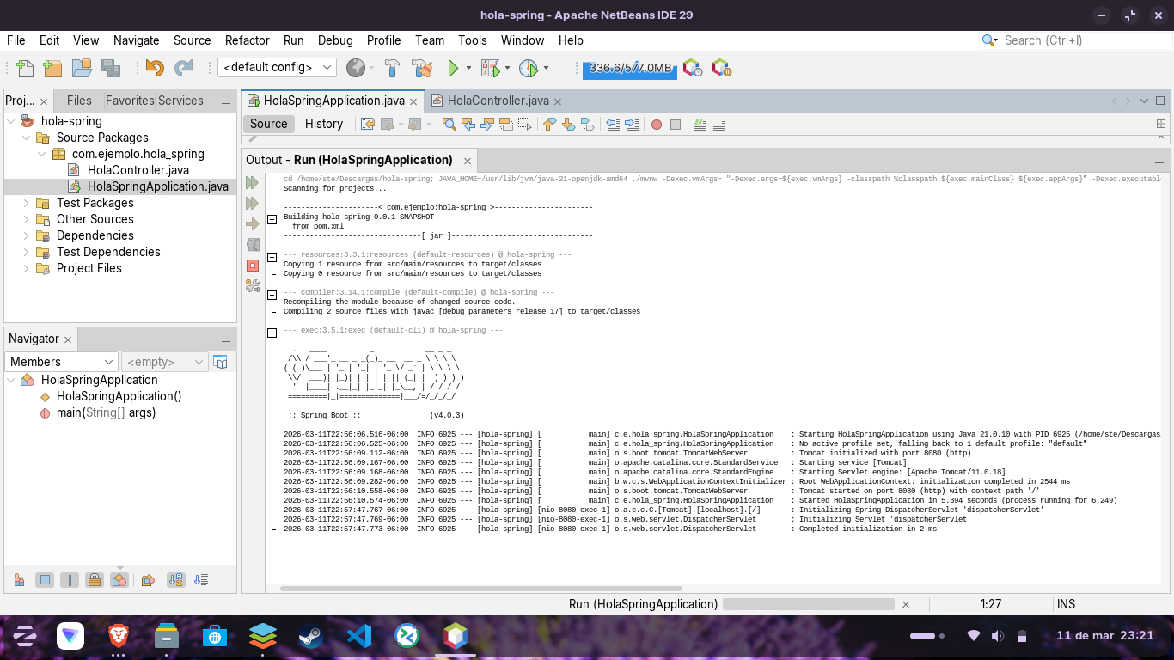

Paso 7: Probar la Aplicación en el Navegador
Abre tu navegador y prueba las siguientes URLs:
Página de inicio:
http://localhost:8080/api/
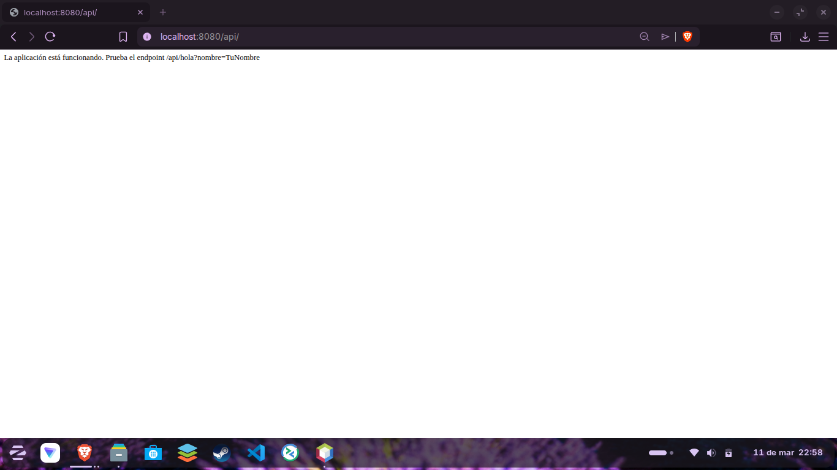
Saludo por defecto:
http://localhost:8080/api/hola
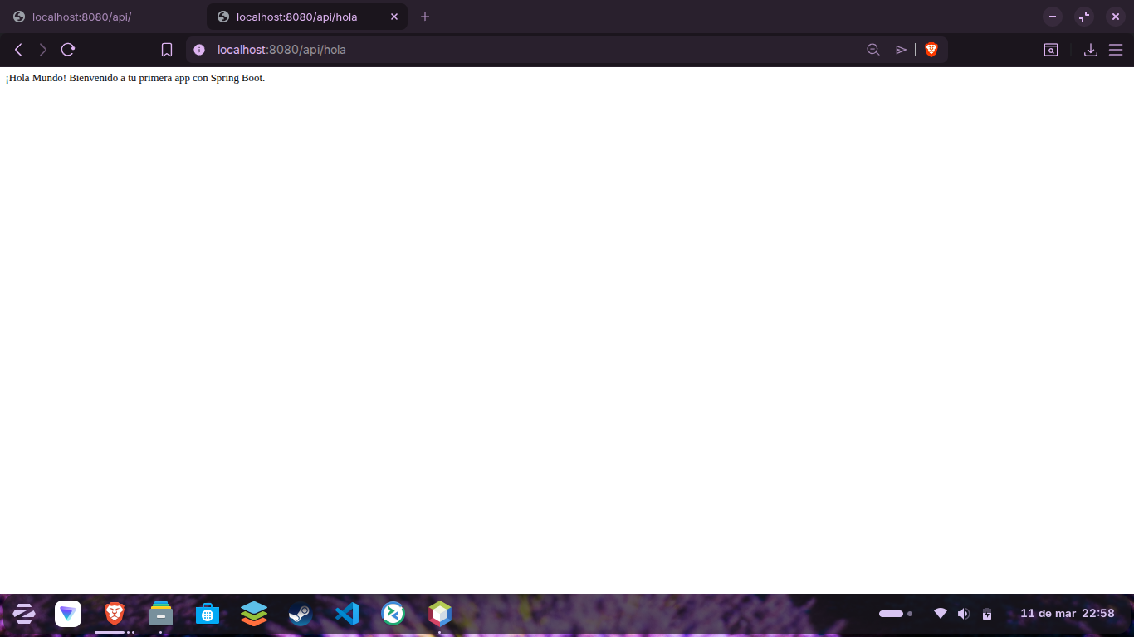
Saludo personalizado:
http://localhost:8080/api/hola?nombre=TuNombre
